Городской онлайн-фестиваль «Дружба народов» 08.10.2021г
08.10.2021г. в Администрации города Байконур состоялось награждение участников городского онлайн-фестиваля «Дружба народов».
ГКДОУ д/с №17 «Сказка» занял первое место в номинации «Возрождение традиций. Изобразительное искусство» и второе место в конкурсе «Рецепт по-байконурски».
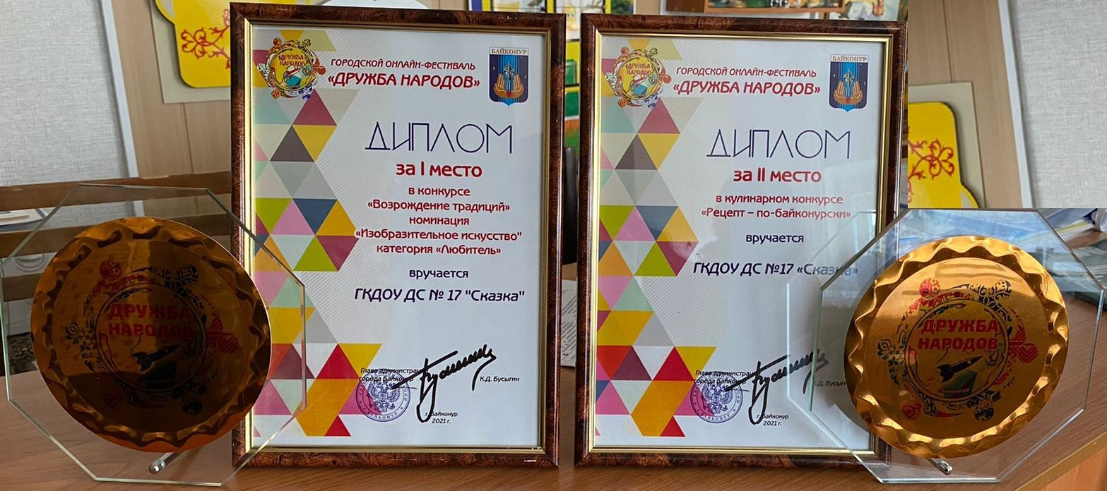
Воспитатели подготовили и сняли видеоролики.
В номинации «Возрождение традиций. Изобразительное искусство» был показан процесс создания картины «Байконур» в технике граттаж . https://vk.com/wall-127591778_6314
В номинации «Рецепт по-байконурски» был подготовлен видеоматериал о приготовлении блюда Куырдак в тыкве. https://vk.com/wall-127591778_5536
